INTOXICATION AU PARACETAMOL
Forum Medical Suisse 2018; 18(21):437–439
Pediatrics in Review 2018; 39;316

- Dose toxique de paracétamol:
  - 150 mg/kg chez l’enfant
  - 7,5-10 g chez l’adulte
  - Seuil encore plus si alcoolique, traitement par izoniazide (=inducteur enzymatique), patients malnutris (déficit en glutathion)
- Absorption
  - Pic plasmatique 1h post ingestion (plus lent si prise avec autres médicamemts)

PHYSIOPATHOLOGIE
- Paracétamol transformation par cytochromes p450 hépatiques en NAPI (N-Acétyl-P-benzoquinone-Imine) qui est toxique nécrose centro-lobulaire et insuffisance hépatique + nécrose tubulaire rénale
- Normalement le NAPI est conjugué dans le foie grâce au glutathion en un composé non toxique sauf si la quantité déborde la quantité de glutathion
- La NAC permet de restaurer les réserves en gluathion car la cystéine est un précurseur du glutathion mais plus efficace si elle est donnée dans les 8h post iongestion

CLINIQUE :
- Spt GI (nausée, vomissements, anorexie) +malaise, sudation, pâleur
- Spt neurologique si intoxication très sévère
- Bilan hépatique anormal (possiblement précocement anormal dès 12h )
- Signes clinique d’insuffisance hépatique +/- rénale (ictère, encéphalopathie hépatique, coma) avec pic à J3-5

Le décès survient généralement dès le 4-5ème jours

LABORATOIRE
- Normogramme de Rumack-Matthiew à H+4h
  - CAVE : non utilisable si délai ingestion > 24h ou si intoxication chronique

Toujours rechercher d’autres toxiques associés dans sang et urines!

- Bilan hépatique de départ dès 12h puis toutes les 12-24h
  - Transaminases (1’000-10’000U/L)
  - Bilirubine
  - Crase (augmentation du TP)
  - Dosage facteur V et VII
- Bilan rénal car possible insuffisance rénale associée dans les intoxications sévères
  - Na, K, urée, créatinine
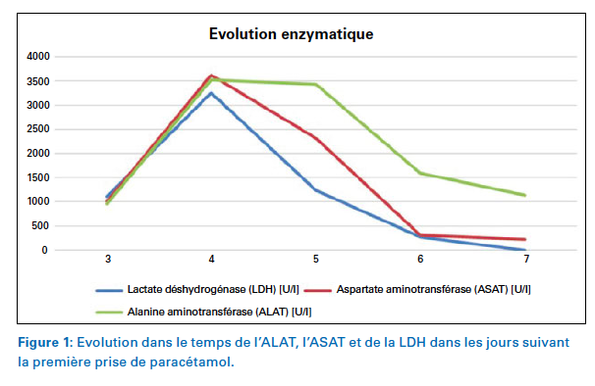
FORUM M.DICAL SUISSE 2018;18(21):437–439

TRAITEMENT
- Charbon actif utile ad 2h post ingestion sauf si ne protège pas ses voies aérienne
- N-Acétyl-cystéine
  - CAVE avant de donner le NAC au risque de :
    - Nausée vomissements dans 10% des cas
    - Bronchospasme chez les asthmatiques pré-médiquer avec anti histaminique
    - Réaction anaphylactoïdes si injecté trop vite dans ces cas ralentir le bolus initial et le diluer (ex : NAC dilué à 3-4% et passer sur 60 min.)
    - Décès sur œdème cérébral en cas de surdosage massif en NAC mais aussi d’hypotension, hémolyse, insuffisance rénale
    - Augmentation secondaire de l’INR et ce sera difficile de savoir si c’est le NAC ou le paracétamol…
Swiss Medical Forum 2019, 19 ; (41-42) : 667-668
  - NAC IV si indication après test de paracétamolémie à 4h post ingestion
  - Attention au risque de choc anaphylactoïde sur NAC iv surtout chez les asthmatique
  - Dans les cas d’intoxication avec détection tadicve à <24h ou chronique normogramme de Rumack-Matthiew non utilisable traiter par N-Acétyl-Cystéine (NAC) ad normalisation des tests hépatique et crase et paracétamolémie indétectable

Voir algorithme dans documents annexe : 2005-ALGORITHME INTOX AU PARACETAMOL-ST-JOSEPH

